OA 21 | 9. En la figura, L // M y P // Q.  Calcula las medidas de los ángulos $α$ y $β$.  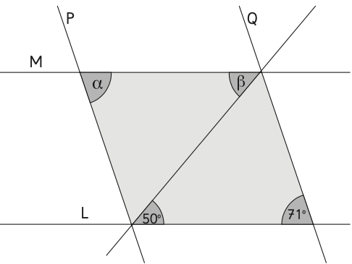  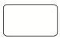  $α$ = $β$ = | 6° Básico  Tomo 1  Capítulo 6  Ángulos en rectas paralelas cortadas por una transversal.

